地中熱利用促進協会主催
第９回地中熱基礎講座のご案内

再生可能エネルギーの急速な広まりが期待される現在、地中熱に係わる講習会の必要性が高まっています。ＮＰＯ法人地中熱利用促進協会では、第９回地中熱基礎講座を以下のとおり開催いたします。是非、ご参加のご検討を宜しくお願い致します。

１．開催期間と会場
期間： 平成26年11月17日（月）・18日（火） 2日間
会場： 一般財団法人 三多摩労働会館 （東京都立川市曙町2-15-20）
http://www.sanroukaikan.or.jp/
 | 講義タイトル | 講師
１日目  １１月１７日  （月） | ①地中熱ヒートポンプシステムの基礎（80分） | 西日本工業大学 教授 成田 樹昭
１日目  １１月１７日  （月） | ②地中熱交換器（70分） | 西日本工業大学 教授 成田 樹昭
１日目  １１月１７日  （月） | ③ヒートポンプと補機（70分） | サンポット㈱ 岡本 淳
１日目  １１月１７日  （月） | ④冷暖房システムの概要（70分） | 西日本工業大学 教授 成田 樹昭
 | 懇親会 1日目終了後、懇親会を予定しています（参加費5,000円）
２日目  １１月１８日  （火） | ①地中熱ヒートポンプシステムの設計（70分） | ジオシステム㈱ 高杉 真司  ゼネラルヒートポンプ工業㈱ 柴 芳郎
２日目  １１月１８日  （火） | ②導入例と運転実績（60分） | 三菱マテリアルテクノ㈱ 石上 孝
２日目  １１月１８日  （火） | ③地中熱ヒートポンプシステムの評価と将来展望（100分） | 北海道大学 教授 長野 克則
２日目  １１月１８日  （火） | ④地中熱利用施設見学（60分） | イケア・ジャパン㈱  ミサワ環境技術㈱

２．募集人員および申込方法
募集人員： 60名（先着順）
申込方法：受講申込書に必要事項を記入の上、協会事務局へご送付下さい。ご入金を確認いたしましたら、受講票を発行いたします。受講票がなければ受講できませんので、ご注意ください。

３．講座テキスト
「地中熱ヒートポンプシステム」北海道大学地中熱利用システム講座（オーム社）を使用します。お持ちでない方には会場でも販売します。会場での購入を希望される方は、申込用紙に購入数の記入をお願いいたします。
（1冊3,240円）

４．地中熱利用施設見学
IKEA立川 (立川駅の北1km) http://www.ikea.com/jp/ja/store/tachikawa/access

５．受講料
協会会員：22,680円 非会員：32,400円 学生(5名まで)：16,200円
別紙申込書記載の銀行口座に10月末までにお振込ください。入金確認後、受講票を発行いたします。
講座テキスト代3,240円、懇親会参加費5,000円は当日お支払いください。

６．受講証明書と受講者確認
ＣＰＤ対応、全課程を受講した方に、受講証明書を発行します。受講時に本人確認を行いますので、顔写真つきの身分証明書（免許証、パスポート、社員証等）をご提示下さい。また、学生の方は、学生証もあわせてご提示下さい。

７．お問合せ・申込先
特定非営利活動法人 地中熱利用促進協会 (〒167-0051 東京都杉並区荻窪5-29-20)
Tel/Fax：03-3391-7836 E-mail：geohpajs@geohpaj.org

８．その他の地中熱講座
協会では、基礎講座の他に、設計講座、施工講座を開催しています。設計、施工講座とも、基礎講座受講程度の知識を有することを前提としていますので、設計、施工講座を受講予定の方は、あらかじめ基礎講座を受講いただきますよう、お願いいたします。
なお、協会では今年度、地中熱施工管理技術者資格制度を創設いたしました。この資格制度の概要と今年度の実施計画については、追ってホームページに掲載する予定です。また、今回の基礎講座にお申込みいただいた方には、ホームページに掲載した時点で、資格制度に関する情報を個別に提供いたします。

会場案内  講座会場  一般財団法人 三多摩労働会館  （東京都立川市曙町2-15-20）  施設見学  IKEA立川（東京都立川市緑町6番）  立川駅より徒歩12分（約1km）  ※立川駅北口よりモノレール北駅方面へお進みください。 | 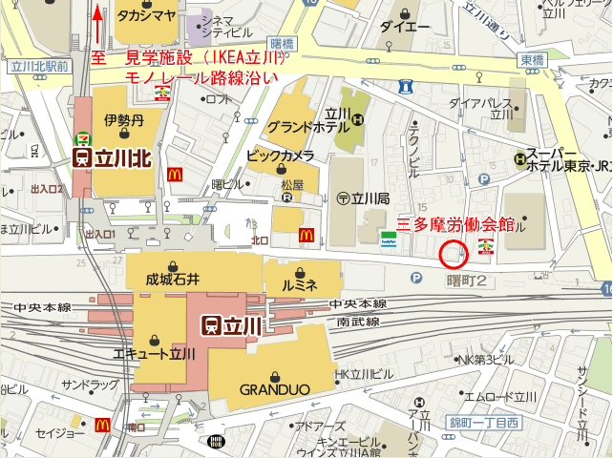

特定非営利活動法人(ＮＰＯ法人) 地中熱利用促進協会主催
第９回地中熱基礎講座 （平成２６年１１月１７日（月）～１８日（火））
受 講 申 込 書

受講申込に際しては本申込書に参加者氏名等を記載の上、メール又はＦａｘで事務局まで返送をお願いします。受講申込書は、１人１枚でお願い致します。
なお、先着６０名の定員になり次第、募集を締め切らせていただきます。

協会会員種別： | （ ）正会員、 （ ）特別会員、 （ ）非会員、 学生（ ）
懇親会： | （ ）参加、 （ ）不参加
テキスト： | （ ）持参、 （ ）当日購入（ 冊）
企業・組織名：
部署名・役職名：
氏名： |  | 印
住所： | (〒 )
電話/ＦＡＸ：
メールアドレス：

参加申込先 ： 特定非営利活動法人 地中熱利用促進協会 事務局
〒167-0051 東京都杉並区荻窪5-29-20
Tel/Fax： 03-3391-7836（事務局）
E-mail： geohpajs@geohpaj.org
振込先 ： みずほ銀行 荻窪支店(244) 普通預金 2874843
口座名 ： 特定非営利活動法人地中熱利用促進協会
（10月末までにご入金下さい。入金確認後、受講票を発行いたします。なお、入金後のお取り消しは出来ませんので、ご了解下さい。）

